

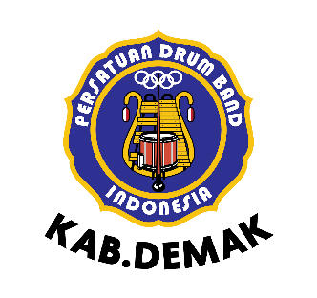

FORMULIR PENDAFTARAN

Divisi Yang Di Ikuti :
Nama Sekolah/instansi :
Nama Band :
Alamat Lengkap :
Telp :
Penanggung Jawab :
Nama Team Manager :
Pemain | Inti | Pendukung | Official
Putra
Putri
Total
Pelatih : 1.
2.
3.
4.
5.
Nama Field Comander : 1.
2.
Nama Drum Major : 1.
2.
Lagu yang dimainkan :
- Arr
- Arr
- Arr
- Arr
Tema Pagelaran :
Pembayaran melalui Bank ditransfer ke
Arif Lutfi
ACC; No. 031 042 4048
Bank BCA KCP Demak.
Konfirmasi Melalui WA 081226221700
....................., ...................................2024
Penanggung Jawab

(.............................................................)*
* Tanda tangan, nama jelas dan jabatan




NAMA NAMA PEMAIN
NAMA | ALAT | L/P | NAMA | ALAT | L/P
....................., ...................................2024
Penanggung Jawab

(.............................................................)*
* Tanda tangan, nama jelas dan jabatan

